附錄1

便覽－二○一一年特別郵票發行表

二○一一年特別郵票發行表包羅甚廣，涵蓋歷史大事、當代題材和傳統趣味。

喜愛懷舊的集郵人士，必然不會錯過“香港動力飛行百周年”、“香港總商會成立150周年”、“香港大學百周年”和“辛亥革命百周年”等紀念郵票；青少年集郵者一面欣賞“兒童郵票－中國成語故事”，一面拼貼隨附的貼紙，定會樂在其中。至於融入當代元素的特別郵票，則採用了“綠色生活”、“義工精神”和“添馬艦發展工程”等備受全球關注的題材。現今世界着眼於經濟活動，“中國香港－羅馬尼亞聯合發行：手工藝品”正好提醒我們文化交流的價值。

此外，“賀歲生肖郵票系列”第三輯和“神州風貌系列”將於來年推出最後一套郵品，分別是“歲次辛卯（兔年）”和“神州風貌系列第十號－敦煌石窟”，相信將廣受注目。

郵票設計諮詢委員會從121份作品和71份設計初稿中，精心挑選出二○一一年發行的特別郵票。郵票主題充分凸顯香港作為國際大都會的獨特面貌，誠為私人珍藏或饋贈貴客的佳品。各套特別郵票的詳情將於臨近發行日期前公布。

發行日期／月份 | 說明
二○一一年  一月二十二日 | 1. 歲次辛卯（兔年）  “歲次辛卯（兔年）”特別郵票是賀歲生肖系列郵票第三輯的最後一套，此系列的收藏者不容錯過。一套四枚郵票描畫四個不同品種的巧兔，可愛逗趣，討人歡喜。  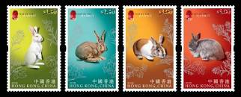
二○一一年  一月二十二日 | 1a. 十二生肖金銀郵票小型張－傲虎巧兔  金銀郵票小型張嵌有傲虎巧兔郵票，以22K／24K金箔加上99.9%純銀燙印。在佳節期間餽贈親友，不但盡顯氣派，更能寄託時和歲豐的祝願。  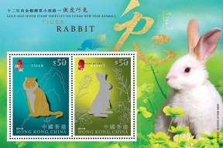
二○一一年  一月二十二日 | 1b. 絨面生肖郵票－鼠、牛、虎、兔  這套絨面郵票突破傳統設計，以第三輯的最後四個生肖為題，饒具收藏價值。郵票以質感獨特的絨面紙印製，同時採用鮮明悅目的色彩，為新春增添喜氣。  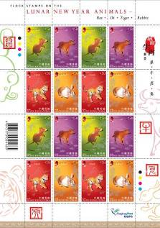
二○一一年  一月二十二日 | 1c. 十二生肖郵票小型張  郵票小型張呈獻十二款生肖郵票，依次排列，互相緊扣，寓意團圓美滿。整輯郵票活用傳統剪紙藝術，選用金、紅二色，迎來豐盛的一年。  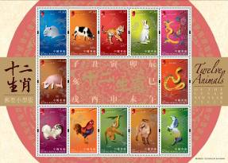
二○一一年  三月十八日 | 2. 香港動力飛行百周年  一九一一年，香港首次成功完成動力飛行。這一百年來，香港的航空發展成就輝煌。香港郵政特別發行這套郵票，以誌此重要歷史里程。集郵者和飛機迷萬勿錯過！
二○一一年  三月二十九日 | 3. 義工精神  二○一一年欣逢“國際義工年”十周年。義務工作者無分長幼，樂於助人，香港郵政藉着這套郵票，向他們衷心致敬。郵票小型張上嵌有首次推出的心型郵票，以表揚義務工作者的無私奉獻精神。  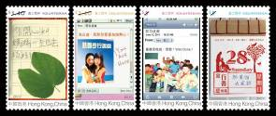  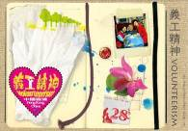
二○一一年  四月十四日 | 4. 綠色生活  一套四枚郵票色彩柔和清新，以綠葉和地球圖案互相聯繫，傳遞珍惜資源和保護地球的訊息。郵票小型張首次採用葉形設計，別具特色。  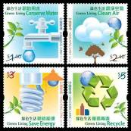
二○一一年  五月二十六日 | 5. 香港總商會成立150周年  一個半世紀以來，香港總商會一直不遺餘力，致力推動本港經濟發展，並協助香港躍身成為國際貿易樞紐。一套四款特別郵票分別刻畫香港總商會的四個重要里程，見證香港經濟起飛。  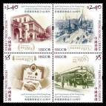
二○一一年  六月二十八日 | 6. 兒童郵票－中國成語故事  這套兒童郵票採用特別印刷效果，令郵票變成兼具教育意義的遊戲媒介。只消把貼紙貼於小全張上，一個個中國成語故事即展現眼前，讓你從中了解傳統智慧。紀念套摺透過互動方式，介紹每個成語背後的有趣故事。  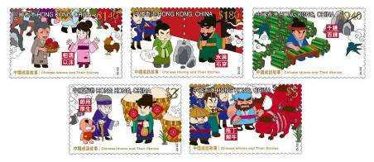
二○一一年  八月二日 | 7. 神州風貌系列第十號－敦煌石窟  神州風貌系列的最後一套郵品以“敦煌石窟”為題，描畫鬼斧神工的藝術傑作。設計取材自聯合國教科文世界遺產“莫高窟”的壯麗全景及其內的佛教壁畫，記錄各國交流的黃金時代。是次發行的紀念套摺，以黑墨壓印方式展現全部十款郵票小型張，為神州風貌系列畫上完美句號。  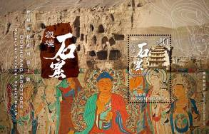
二○一一年下半年（有待確定）* | 8. 添馬艦發展工程  設計先進的地標在不同時份的兩個面貌，與背景圖像互相襯托，盡顯其多元創新的特色。這座開放式大型建築寓意香港的未來充滿希望。  
二○一一年  九月十五日 | 9. 香港大學百周年  二○一一年欣逢香港大學百周年校慶。貴為本港歷史最悠久的高等學府，香港大學在過去一百年培育了無數精英和專才。
二○一一年  十月十日 | 10. 辛亥革命百周年  一百年前，席捲全國的辛亥革命結束了中國數千年的帝制，為新紀元揭開序幕。是次發行的特別郵票構思新穎，以報紙為設計藍本，帶出辛亥革命的重要歷史意義。  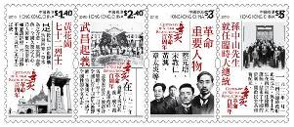
二○一一年  十一月二十四日 | 11. 中國香港－羅馬尼亞聯合發行：手工藝品  羅馬尼亞位處東歐，擁有豐盛燦爛的民族文化。儘管羅馬尼亞與香港遙遙相距，但兩地人民對傳統工藝同樣熱愛和尊崇。這套聯合發行的特別郵票描畫兩地的特色手工藝品，展現當中精粹。
二○一一年  十二月六日 | 12. 香港館藏選粹－香港文化及歷史系列  一套六枚郵票獨具特色，描畫本港博物館的珍品，彰顯香港的歷史與文化傳承。設計注入現代元素，以對比鮮明的黑白背景，襯托充滿古風的館藏文物。  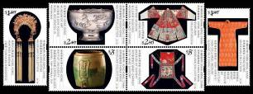

* 特別郵票的實際發行日期將於臨近發行前公布。

